РЕСПУБЛИКА ДАГЕСТАН

МО «АКУШИНСКИЙ РАЙОН»

МКОУ «ЧИНИМАХИНСКАЯ ООШ»
368286 с. Чини https://chinim.dagestanschool.ru/ ИНН 0502005387

^{«16» марта 2020г.}
Информация
О ходе реализации целевой программы
«Развитие национальных отношений»

В целях совершенствования воспитательной работы и реализации республиканской целевой программы «Развитие национальных отношений в Республике Дегестан»
В 1-ом квартале 2020г. проведены мероприятия, направленные на развитие солидарности, толерантности, национальных отношений. Также в план работы по этому направлению были включены и мероприятия в соответствии с вопросом, рассматриваемом Правительственной комиссией Республики Дагестан по проблемам русскоязычного населения «О работе, проводимой общеобразовательными учреждениями республики по формированию культуры межнационального общения, дружбы, сплочённости народов Дагестана». В повседневной школьной жизни также реализована идея этих программ, проведены следующие мероприятия:
1. С целью воспитания у учащихся чувства гордости, уважительного отношения к старшему поколению и его заслугам, привлечения внимания подрастающего поколения к истории своей Родины.
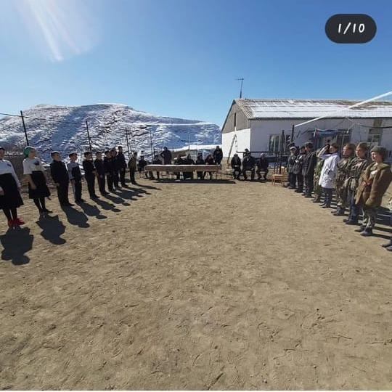
27 февраля между Чинимахинской и Зилмукмахинской школой было организовано дружеская встреча, приуроченное ко дню защитника отечества, прошло в с.Зилмук.
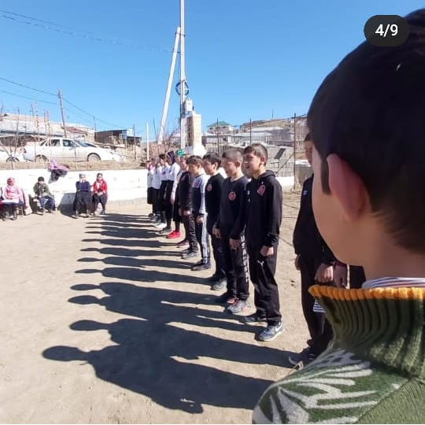

2. 20 января пионервожатая Алиева З.А. провела учащимся 1-3 классов открытий урок День образования ДАССР.
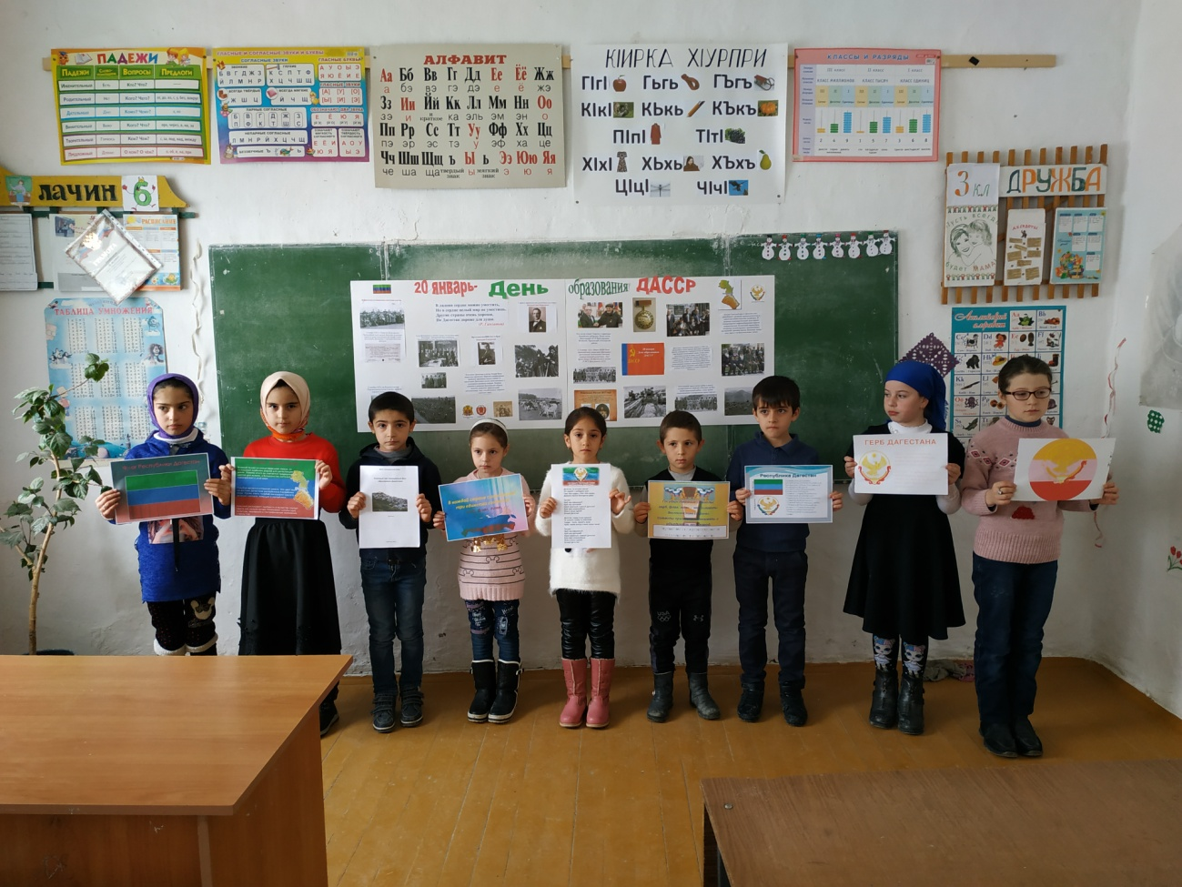
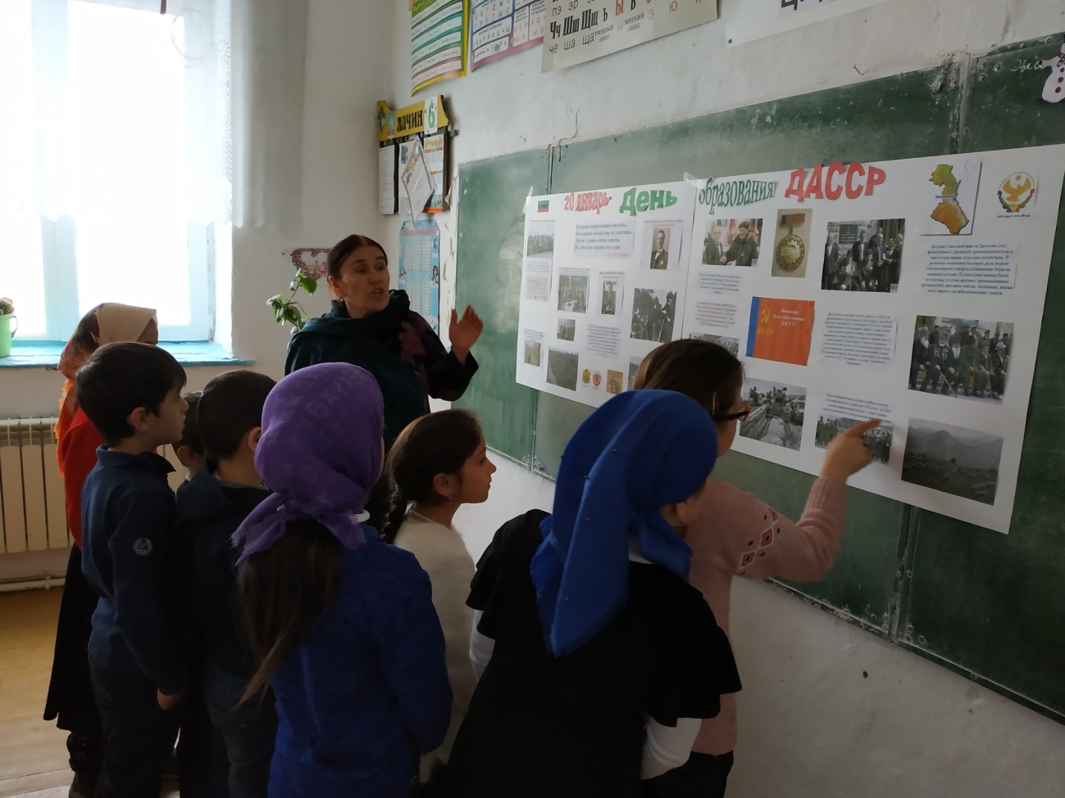

Директор МКОУ «Чинимахинская ООШ» ________ С.М. Магомедова

